# 项目开发3

## Bug处理-首页tabControl不一致问题

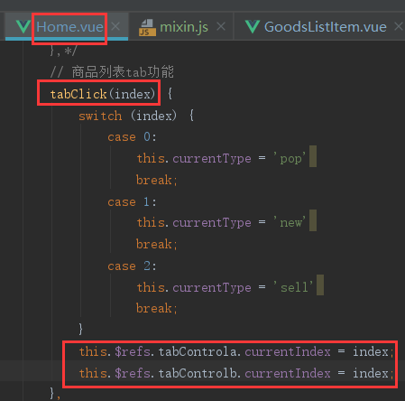

## 详情页-点击标题滚到对应的内容

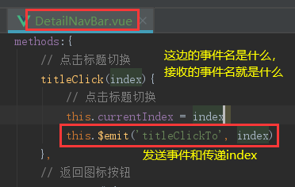 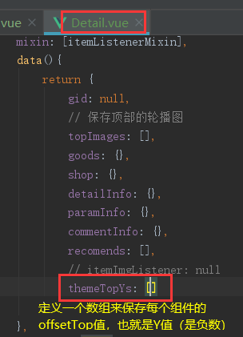

不能在mounted()中获取Y值，因为详情页还需要等待渲染，只有渲染出页面才有数据

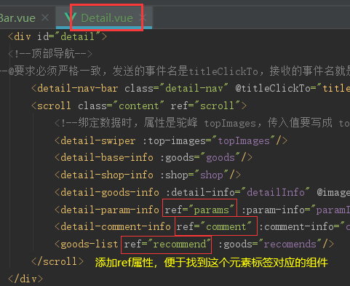

方法一：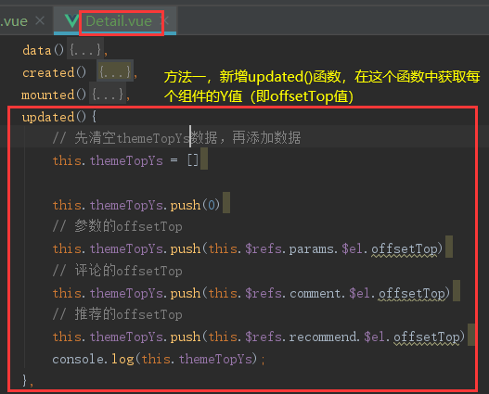

方法二：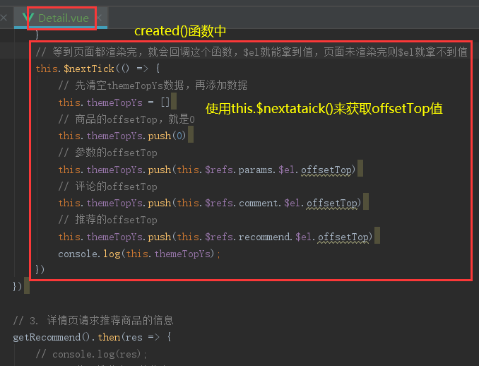但是没加图片的高度，也有bug，可以加一行代码 this.themeTops.push(Number.MAX_VALUE)

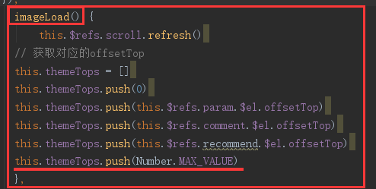

方法三：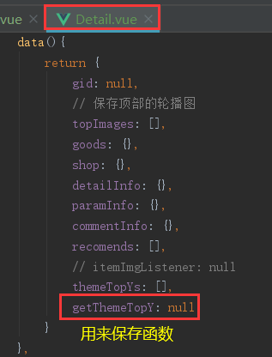 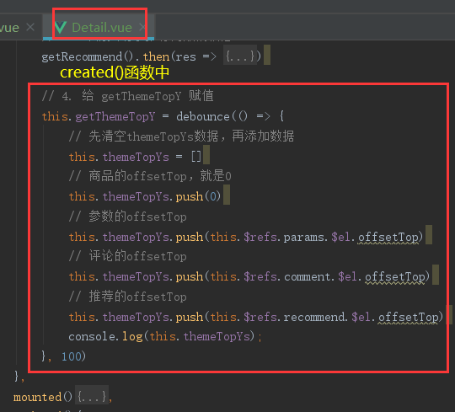 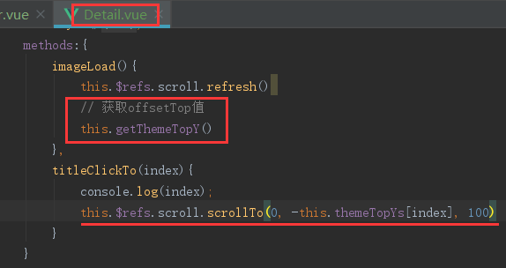 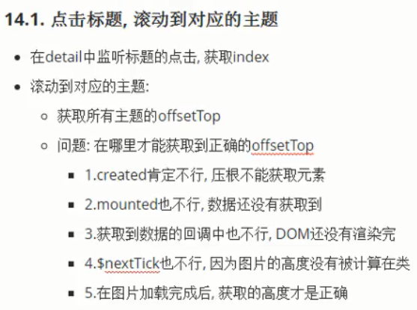

## 详情页-滚动内容显示对应的内容

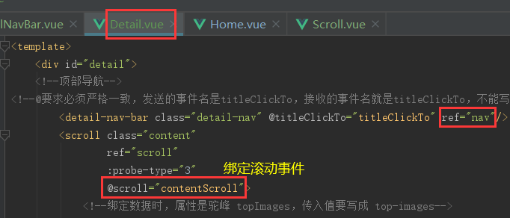 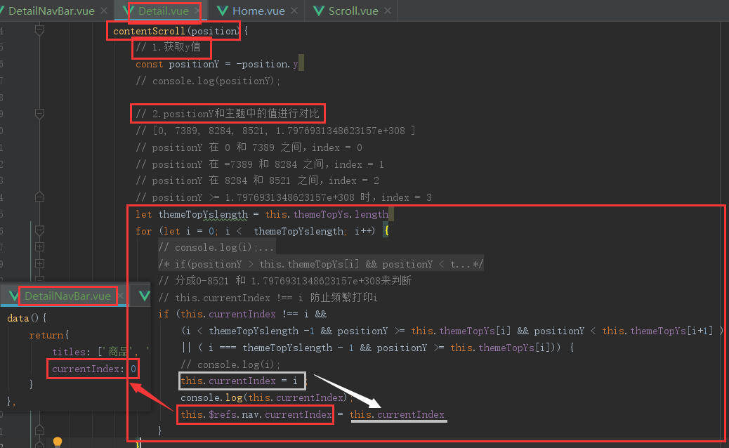

## 详情页-对复杂判断条件分析和优化

对上一节的复杂代码进行优化

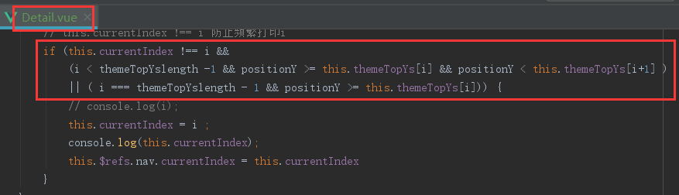

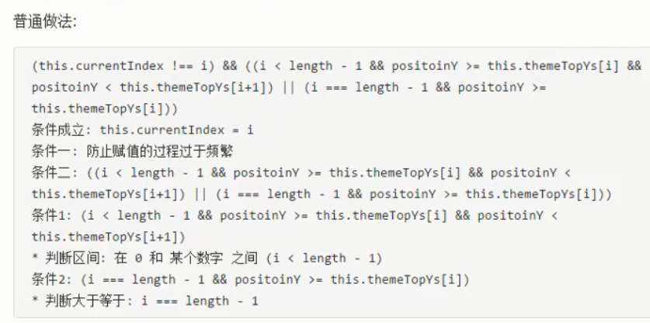

简化（优化）

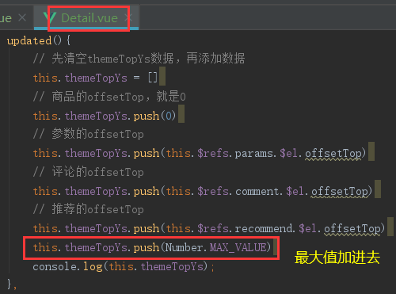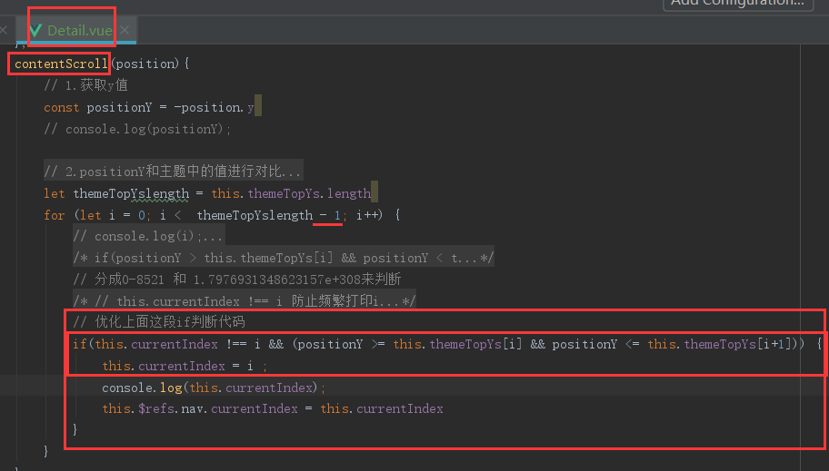

## 详情页-底部工具栏的封装

## 详情页-BackTop的混入封装

## 详情页-将商品添加到购物车

## 详情页-将商品添加到store中

## 详情页-Vuex中代码的重构

## 购物车-导航栏实现-Vuex和

## 购物车-购物车商品列表展示

## 购物车-购物车列表的Item

## 购物车-Item选中和不选中

## 购物车-顶部工具发封装和